COLEGIO EMILIA RIQUELME  GUÍA “ESTUDIO EN CASA” # 9 TERCER PERIODO |  |  |  | 
Fecha de realización: Semana del 31 de agosto al 04 de septiembre | Asignatura: Filosofía | Grado: 10 ° | Docente: Claudia Quintero

PARA REFLEXIONAR…


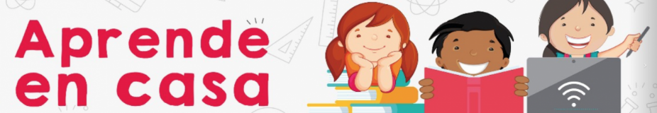

SEMANA | Del 31 de agosto al 04 de septiembre
Martes 01:  Clase virtual de 8:00 a.m a 9:00 a.m | Tema: El hombre y la mujer en la Edad Media. (Proyecto de Cátedra de la Paz.)  I.D: Determina el papel tanto del hombre como de la mujer en la sociedad medieval y establece la importancia de la equidad de género.  En nuestro encuentro virtual, iniciaremos la etapa de construcción de la infografía sobre el papel desempeñado por los hombres y mujeres en la Edad Media. No olvides tener a la mano la información central del tema y las imágenes que va a utilizar.  Recuerda que es importante el reconocimiento y el respeto por la equidad de género.
Jueves 03:  Clase virtual de  10:30 a.m a 11:30 a.m | Tema: La Escolástica y la Patrística.  I.D: identifica los elementos en los que se fundamentaron las corrientes teológico-filosóficas predominantes en el pensamiento medieval.  En nuestro encuentro virtual, explicaré sobre el tema propuesto, teniendo en cuenta, las principales características de las dos corrientes teológico-filosóficas que sobresalieron durante la época medieval a partir de la inicial identificación entre razón y fe, ya que para los religiosos el mismo Dios es la fuente de ambos tipos de conocimiento. Además, tendremos un espacio para socializar la prueba de periodo, con el objetivo de revisar las preguntas donde se presentaron dificultades o donde hubo errores.  Anímate a participar.

Te deseo una excelente y bendecida semana. Disfruta de los espacios que puedes compartir con tu familia, ellos son tu mayor tesoro.

Un abrazo fraterno 😊

Claudia Celene Quintero
Magister en Educación.

